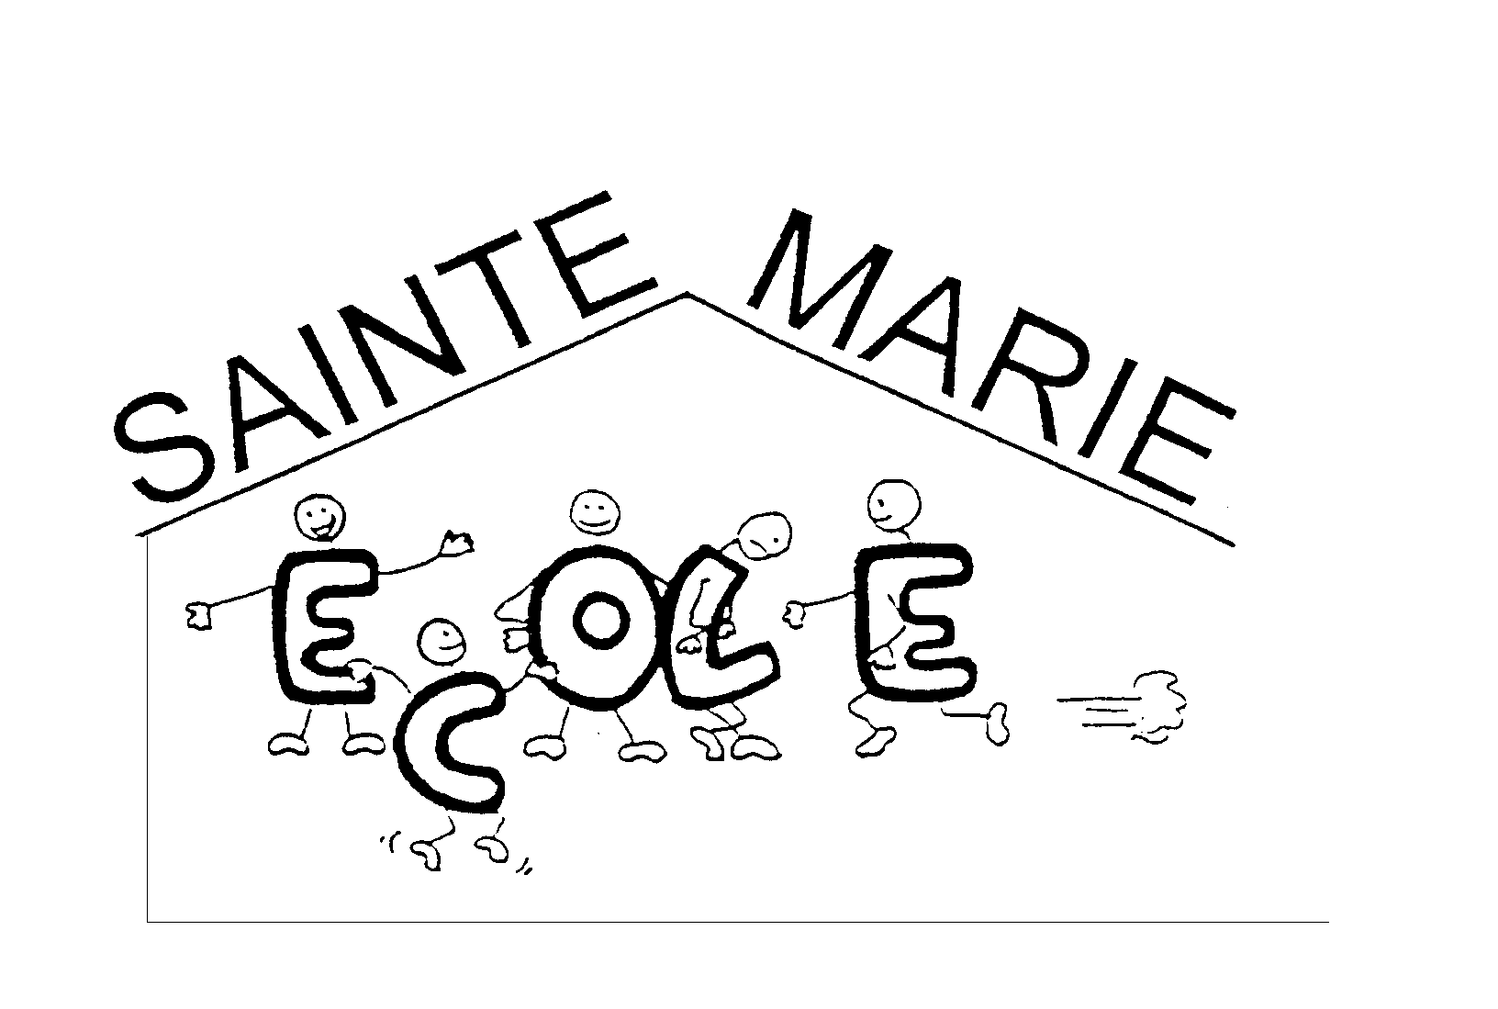
Juin 16
"Aime-moi, écoute-moi, apprends-moi"

QUELQUES PRECISIONS POUR LA RENTREE PROCHAINE

Comme nous vous l'avons communiqué récemment, il y aura donc plusieurs modifications dans l’équipe enseignante pour la rentrée 2016 :
- Nomination de Jean-Philippe Manceau en CM1-CM2 à l'école St Louis de St Martin-des-Tilleuls
- Affectation d’ Aline Rocard sur le poste de MS-GS (réorganisation interne)
- Nomination d'Annie Guérin sur le poste de CP, Annie arrive de l’école de
St Hilaire de Mortagne.
- Nomination de Quentin Debelloir sur le 1/4 temps de décharge en CE2-CM1.

Un grand merci à Jean-Philippe pour ses 13 années passées à l’école Ste

Marie. Merci pour tout le travail accompli auprès des élèves

et au sein de l’équipe pédagogique.

STRUCTURE PEDAGOGIQUE 2016-2017

Voici la composition des classes prévue à la rentrée:
- Véronique PASQUIER : 13 PS – 12 MS
- Aline ROCARD : 6 MS – 19 GS
- Annie GUERIN: 24 CP
- Marie PINEAU : 25 CE1
- Philippe JOBARD : 15 CE2 – 10 CM1
- Ida GOURAUD : 10 CM1 - 15 CM2 Total : 149 élèves

Nous vous communiquons les principaux critères qui ont été pris en compte pour organiser cette répartition : fratrie, répartition équitable des garçons et des filles, des enfants qui ont des difficultés, des enfants dynamiques, groupes équilibrés par rapport au potentiel des élèves…
Merci de vivre sereinement ces décisions de l’équipe pédagogique.

CALENDRIER SCOLAIRE

Il vous sera communiqué à la rentrée. Nous rappelons seulement que la rentrée des élèves est programmée le jeudi 1er septembre.

LISTES DE FOURNITURES

L’Apel a proposé un achat groupé pour les fournitures de CP, CE1, CE2, CM1 et CM2. Certaines fournitures restent à acheter par vos propres soins (cf listes envoyées par l’Apel).
Rappel : Les packs de fournitures seront à retirer le lundi 28 août à l’école de 18h à 19h30.
Véronique a également communiqué aux familles concernées la liste nécessaire pour les enfants de PS (cf circulaire « Rentrée scolaire 2016 »).
Les enfants de MS et GS vont également recevoir en fin de semaine la liste de fournitures de leur future classe.

INFORMATION AUX PARENTS DES ENFANTS QUI VONT FAIRE LEUR PREMIERE RENTREE.

Afin de mieux vivre cette première rentrée, Véronique vous invite ainsi que votre enfant, à une porte ouverte :

Le mardi 30 août de 17h30 à 18h30.

Chacun pourra découvrir la classe de petite section, l’aménagement…
Véronique vous donnera également quelques informations sur le fonctionnement, l’emploi du temps, les personnes qui interviendront dans la classe.

DIVERS
Chaque année, des vêtements sont oubliés sur les portemanteaux ou ne sont pas récupérés dans la malle située dans le hall. N’hésitez pas à venir regarder, l’école sera ouverte jusqu’au mardi 12 juillet.

L’école Sainte Marie vous souhaite
de bonnes et reposantes vacances.

« Lire, c’est voyager ; voyager, c’est lire.» Victor Hugo

